Программное средство дистанционного обучения по предмету «География, страны и народы»: модуль «УЧИТЕЛЬ»

Гладкий М.Г.

Белорусский государственный университет информатики и радиоэлектроники

г. Минск, Республика Беларусь

Данилова Г.В. – ассистент кафедры ПОИТ

Границы образовательной сферы, находящиеся во временных и пространственных рамках, значительно расширились за счет использования информационных технологий в образовательном процессе. В данной работе рассматривается разработка программного средства дистанционного обучения по предмету «География, страны и народы»: модуль «Учитель».

Электронное обучение – это не только открытое и неограниченное образование, но и высокое качество. Внедрение в учебный процесс инновационных технологий, а также предоставление электронных образовательных ресурсов позволяет сконцентрироваться на личности учащегося, что способствует выработке индивидуальных подходов к обучению.

Использование ИКТ в системе образования актуализирует их коммуникативную составляющую. Проникновение компьютерных технологий в сферу образования положило начало развитию новых образовательных подходов, когда техническая составляющая образовательного процесса приводит к существенному изменению образования. Это инициировало появление новых образовательных практик, что в свою очередь способствовало трансформации системы в целом.

Клиентское приложение представляет собой интерфейс пользовательского взаимодействия, позволяющий производить полный контроль над управлением теоретическими материалами, тестами, контурными картами и практическими заданиями. В дополнение к этому, пользователь может добавить новую группу в формате файлов xls и csv, а также визуализировать статистику группы, а также результаты прохождения практических упражнений и контрольных точек в виде графиков и диаграмм. Серверная часть обрабатывает запросы, поступающие со стороны клиента, а также взаимодействует с базой данных.

Внешний вид формы входа в приложение представлен на рисунке 1.

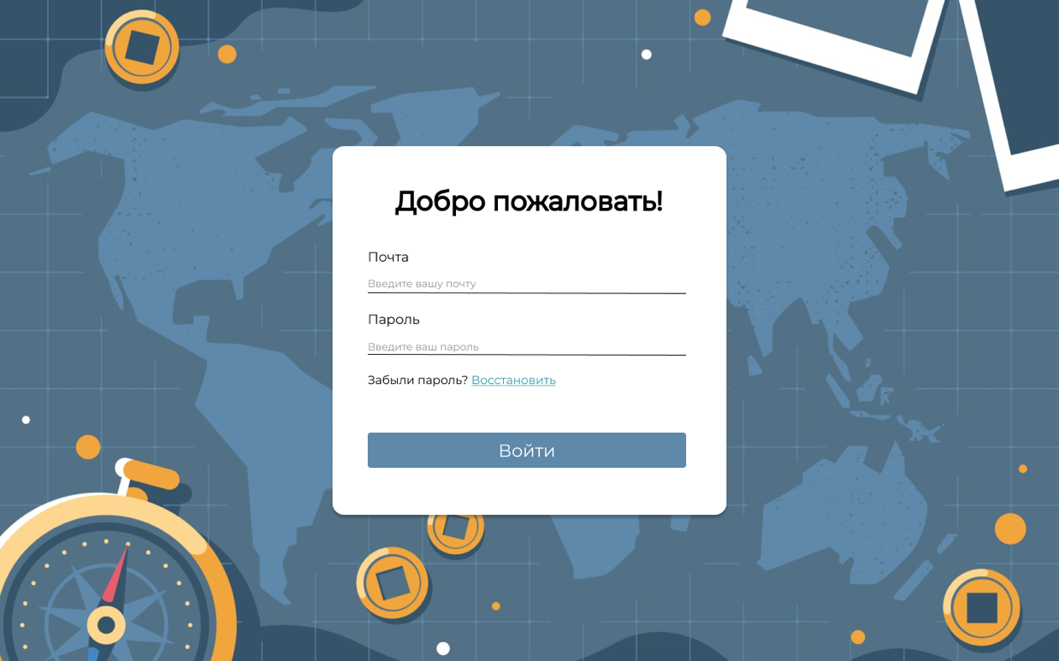

Рисунок 1 – Внешний вид формы входа в приложение

Стек технологий, представленный языком программирования TypeScript и библиотекой React позволяет достаточно быстро разработать рабочий прототип приложения. Разрабатываемое программное средство является веб-приложением, что позволяет снизить системные требования, необходимые для использования данного программного средства [1].

***Список использованных источников:***

*[1] TypeScript Documentation – Электронные данные. – режим доступа: https://www.typescriptlang.org/docs/.*